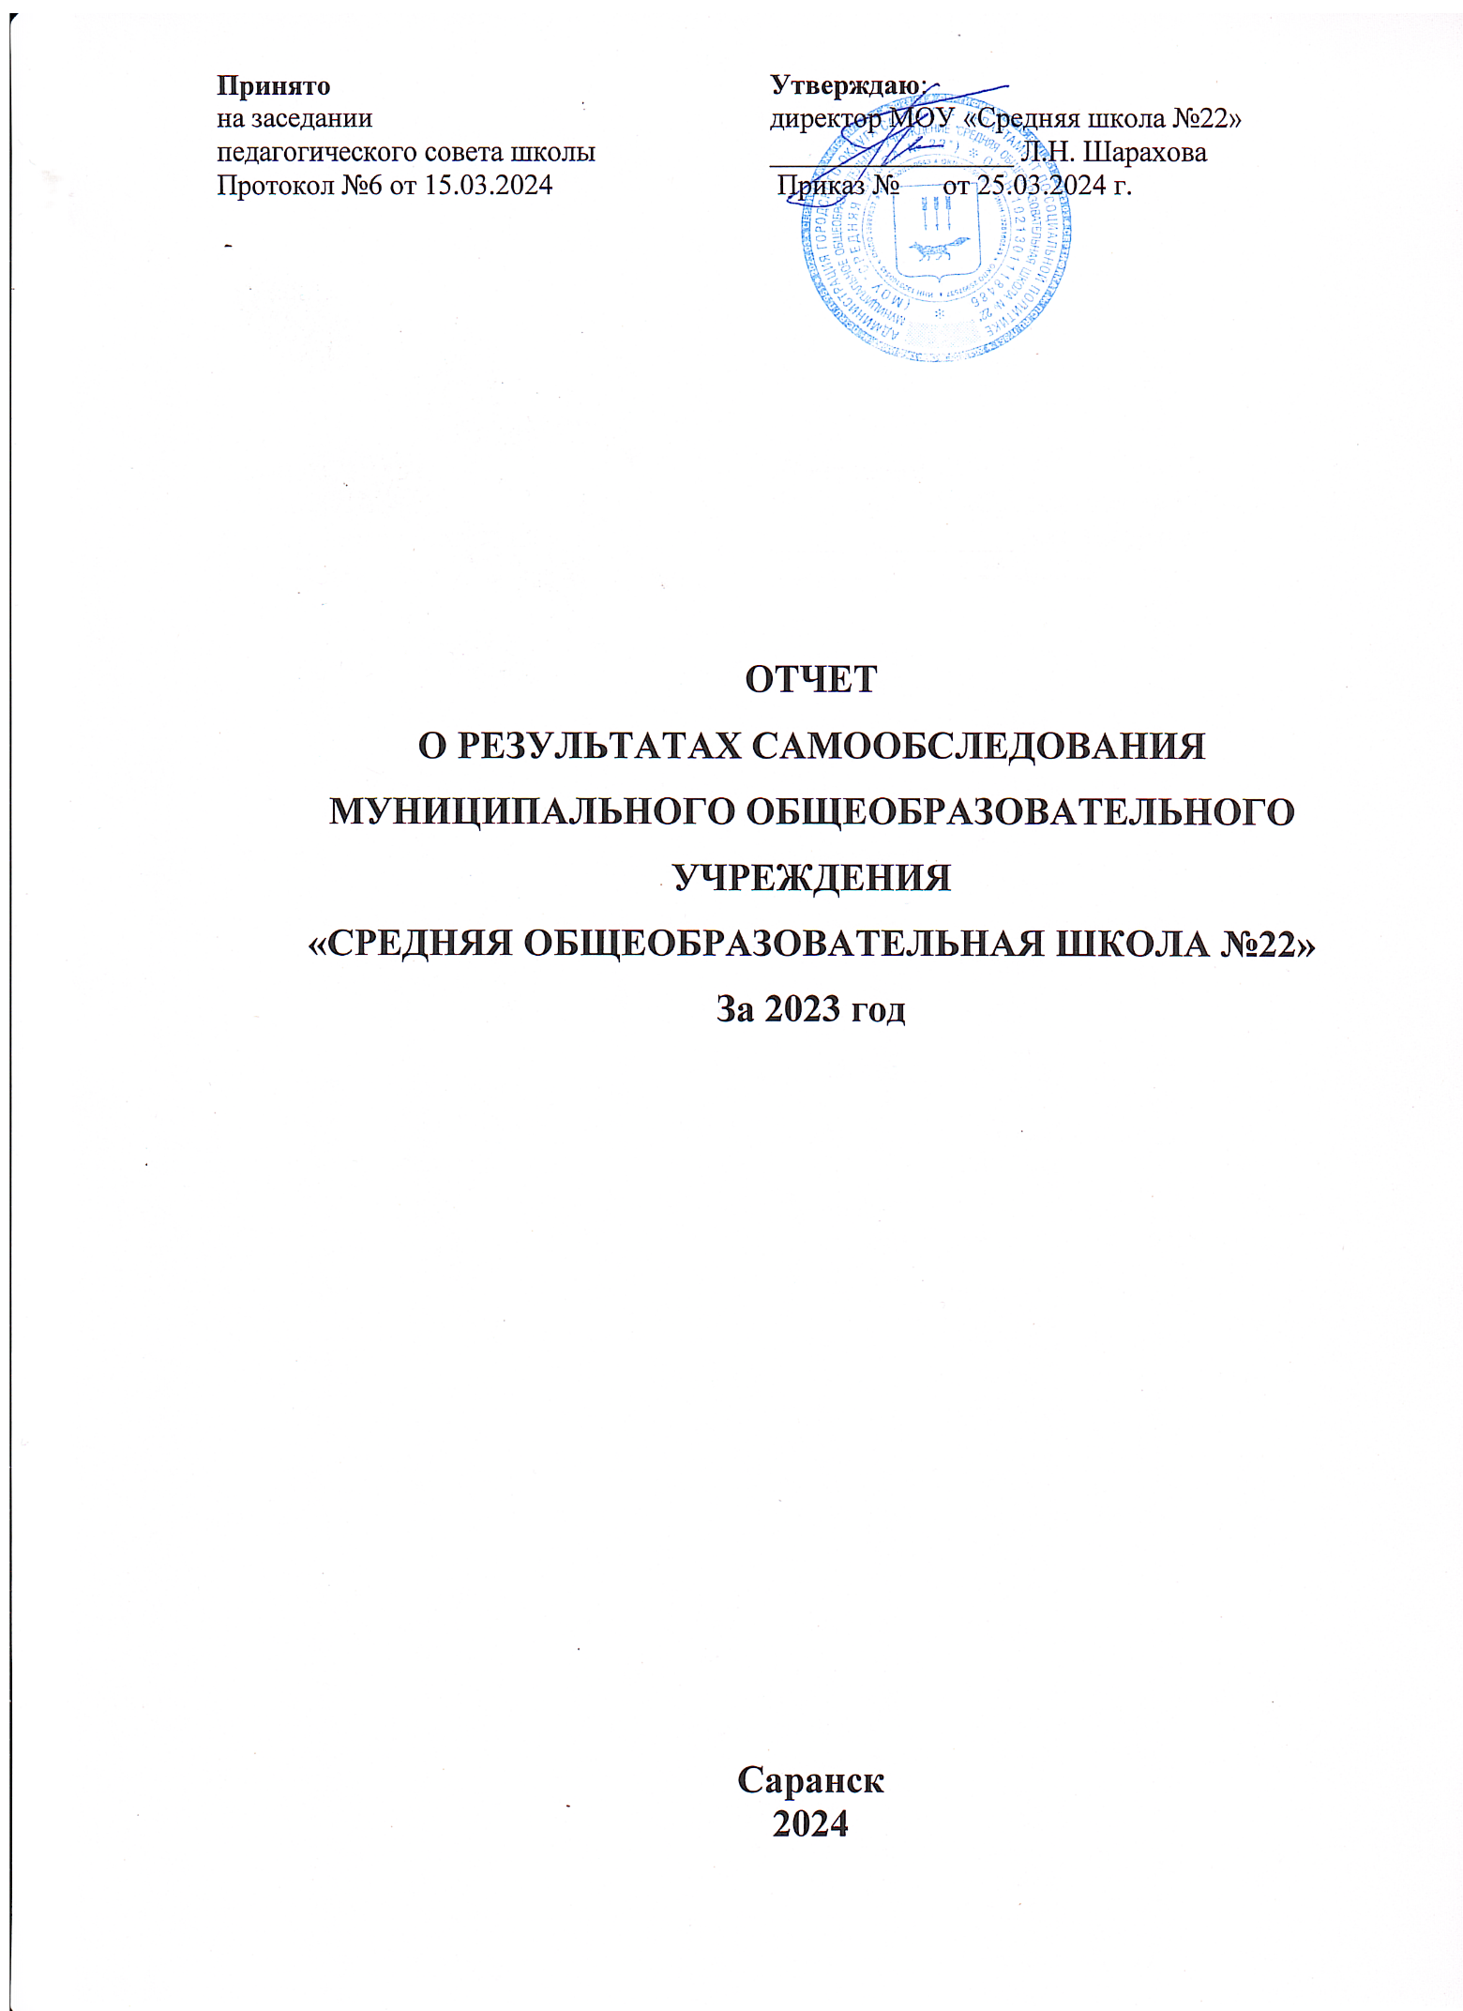

СОДЕРЖАНИЕ | стр
АНАЛИТИЧЕСКАЯ ЧАСТЬ | 3
1.Общая характеристика ОО | 3
1.1. Общая характеристика организации | 3
1.2. Особенности управления | 4
1.3 Анализ социального окружения микрорайона школы | 5
1.4. Внешние связи организации | 7
2.Анализ текущего состояния образовательной организации, ключевые риски | 7
2.1. Школьная система образования. | 7
2.2. Условия обучения школьников с особыми образовательными потребностями в МОУ «СОШ №22» | 8
2.3 Характеристика кадрового состава педагогов | 9
2.4 Анализ образовательных результатов | 10
2.4.1. Общие результаты | 10
2.4.2.Мониторинг сформированности у обучающихся личностных результатов | 13
2.5 Характеристика контингента обучающихся на 2021-2022 года | 14
2.6.Наличие условий осуществления образовательной деятельности | 15
2.7. Материально-техническое обеспечение и оснащенность | 15
2.8. Переход на новые ФГОС | 16
2.9. Внеурочная деятельность. | 16
3. Реализация программы воспитания | 17
3.1. Дополнительное образование | 19
СТАТИСТИЧЕСКАЯ ЧАСТЬ | 21

АНАЛИТИЧЕСКАЯ ЧАСТЬ

1.Общая характеристика ОО
1.1. Общая характеристика организации

Общая информация об общеобразовательном учреждении
Название общеобразовательного учреждения (по уставу) | МОУ « Средняя общеобразовательная школа №22»
Тип и вид общеобразовательного учреждения | «Общеобразовательное учреждение среднего общего образования»  «Средняя общеобразовательная школа»
Организационно-правовая форма | Статус юридического лица. Движимое и недвижимое имущество- на праве оперативного управления.
Учредитель | Администрация городского округа Саранск.
Год основания | 1960
Статус юридического лица | ОГРН 1021301118486
Юридический адрес | 430007 Г. Саранск ул. П. Морозова,11
Телефон | 35-32-22;35-34-41
e-mail | sch.sar.22@e-mordovia.ru
Адрес сайта в Интернете | https://sc22sar.gosuslugi.ru/
Должность руководителя | Директор школы
Фамилия, имя, отчество руководителя | Шарахова Лариса Николаевна
Банковские реквизиты  ИНН  КПП  БИК | 1328160543  132801001  048952749
Свидетельство о регистрации | №1021301118486 от 26.11.2002 Межрайонная инспекция МНС России №2 по Республики Мордовия
Лицензия | Регистрационный №2654 от 06.06.2011 Срок действия – бессрочно
Аккредитация | Свидетельство о гос. аккредитации №2394 от 07.05.2014
Структура общеобразовательного учреждения | Муниципальное бюджетное общеобразовательное учреждение «Средняя общеобразовательная школа №22»  Модель: «Школа социальноориентированной модели».
Формы государственно-общественного управления | Управляющий совет  Председатель: Калядин С.А., нач. отдела общественной безопасности УМВД по г.Саранску
Формы ученического самоуправления | Школьный совет
Кадры
Общее количество работников: | 61
Из них совместителей: | 5
Руководящие работники | 4
Кол-во педагогических работников | 44
В том числе учителя | 39
Ученики
Общее количество учащихся: | 594
из них учащихся начальной школы | 225
из них учащихся основной школы | 326
из них учащихся средней полной школы | 43

Управление Школой осуществляется в соответствии с Конституцией Российской Федерации, законом Российской Федерации «Об образовании в Российской Федерации», иными федеральными законами, федеральными подзаконными нормативными актами; законами и нормативными правовыми актами Министерства образования РМ, Уставом Школы и строится на принципах единоначалия и коллегиальности. Органами управления Школы являются: общее собрание работников учреждения, Педагогический совет, Методический, Управляющий совет Школы, Общешкольный родительский комитет. Ученическое самоуправление осуществляется на классном (совет класса, актив класса) и общешкольном (Совет Старшеклассников) уровнях. Порядок создания, состав и полномочия органов самоуправления, а также порядок их деятельности определяются Уставом школы. Единоличным исполнительным органом Школы является директор.

1.2 Особенности управления

Управление осуществляется на принципах единоначалия и самоуправления.

Таблица 1. Органы управления, действующие в Школе
Наименование органа | Функции
Директор | Контролирует работу и обеспечивает эффективное взаимодействие структурных подразделений организации, утверждает штатное расписание, отчетные документы организации, осуществляет общее руководство Школой
Управляющий совет | Рассматривает вопросы:  - развития образовательной организации;  - финансово-хозяйственной деятельности;  - материально-технического обеспечения
Педагогический совет | Осуществляет текущее руководство образовательной деятельностью Школы, в том числе рассматривает вопросы:  - развития образовательных услуг;  - регламентации образовательных отношений;  - разработки образовательных программ;  - выбора учебников, учебных пособий, средств обучения и воспитания;  - материально-технического обеспечения образовательного процесса;  - аттестации, повышения квалификации педагогических работников;  - координации деятельности методических объединений
Общее собрание работников | Реализует право работников участвовать в управлении образовательной организацией, в том числе:  - участвовать в разработке и принятии коллективного договора, Правил трудового распорядка, изменений и дополнений к ним;  - принимать локальные акты, которые регламентируют деятельность образовательной организации и связаны с правами и обязанностями работников;  - разрешать конфликтные ситуации между работниками и администрацией образовательной организации;  - вносить предложения по корректировке плана мероприятий организации, совершенствованию ее работы и развитию материальной базы

Для осуществления учебно-методической работы в Школе создано пять предметных методических объединения:
- филологических дисциплин
- естественно-научных и социально-экономических дисциплин;
- математических дисциплин;
- объединение педагогов начального образования.
- Эстетико-спортивных
1.3 Анализ социального окружения микрорайона школы

Школа № 22 была открыта в 1960 году. Ее расположение, особенности окружающего социума - «частного сектора», общежития наложили свой отпечаток на формирование традиций, основных направлений учебно-воспитательного процесса, выбор приоритетов.
В последние годы, в связи с социальным расслоением населения, социум школы изменился. С одной стороны—коттеджный поселок все больше становится престижным местом проживания новых его жителей - состоятельных людей, которые предпочитают обучать своих детей в элитных или специализированных школах центральной части города. С другой стороны, коренное население микрорайона стареет, соответственно, детское население уменьшается. Значительная часть детей проживает в общежитиях. Микрорайон школы изменился, все больше и больше вовлекая в свою географию городскую окраину с недостаточно благоустроенным жильем и бытом, с мигрирующим населением.

Статистические данные показывают, что состав семей сложный. Каждая третья семья является неполной и по сравнению с прошлым годом количество неполных семей несколько уменьшилось. Основная масса семей - это семьи со среднем доходом, количество малообеспеченных семей уменьшилось на 10%. Эта часть родителей не может создать детям необходимые домашние условия и обеспечить их всем необходимым для учёбы и нормального роста. 6(5 в прошлом году) детей являются опекаемыми. Поэтому не случайно одним из главных направлений в деятельности педагогического коллектива, администрации школы является работа по оказанию действенной социально-педагогической помощи семьям и детям, которые в ней нуждаются. Эту работу координирует и направляет социально-педагогическая служба школы, в которую входят педагог-организатор, социальный педагог, психолог, медицинский работник. Служба взаимодействует с центром социальной защиты населения Октябрьского района, общественностью (совет по профилактике).
Ежегодно около 60% детей получают в школе бесплатное питание. Вопросы социальной защиты прав детей регулярно выносятся для обсуждения на педагогические советы, совещания при директоре, ведётся повседневная индивидуальная работа с детьми и семьями, нуждающимися в дополнительном внимании и помощи.
Неблагополучие отдельных семей, влияние «улицы» порождают во многом ассоциальное и девиантное поведение детей. Все «трудные» и опекаемые дети находятся под постоянным контролем директора школы, заместителей директора, социального педагога, учителей и классных руководителей.Они вовлечены во внеклассную и внеурочную деятельность, более 50% из них посещают кружки и секции.

1.4. Внешние связи организации

Район – Юго-запад – общежития, малосемейки, частные дома- возраст строений от 30 до 60 лет;
Социальная инфраструктура :
• Музыкальное училище им. Кирюкова
• Педуниверситет им. М.Е. Евсевьева (Ул. Евсевьева)
• Кооперативный институт (ул. Транспортная)
• Саранский экономический колледж (ул. Транспортная)
• Центр образования « Педагог13 ру» (ул. Транспортная)
• МГУ им. Н.П. Огарева
• Детская поликлиника №3
• Техникум пищевой и перерабатывающей промышленности №22
• Профлицей №20

2. Анализ текущего состояния образовательной организации, ключевые риски

2.1 Школьная система образования

Образовательная деятельность в Школе организуется в соответствии с Федеральным законом от 29.12.2012 № 273-ФЗ «Об образовании в Российской Федерации», ФГОС начального общего, основного общего и среднего общего образования, в соответствии с Постановлением Главного Государственного санитарного врача Российской Федерации« Об утверждении СанПин 2.4.3648-20 «Санитарно- эпидемиологические требования к организациям воспитания и обучения, отдыха и оздоровления детей и молодежи» в общеобразовательных учреждения» от 28.09.2020 № 28,( зарегистрировано в Минюсте Российской Федерации 18.12.2020 № 61573) другими нормативными правовыми актами, которые регулируют деятельность образовательных организаций, основными образовательными программами, локальными нормативными актами Школы.
В Школе реализуются три образовательные программы: основная образовательная программа начального общего образования, основная образовательная программа основного общего образования и основная образовательная программа среднего общего образования.
С 1 сентября 2022 года все школы перешли на работу по новым ФГОС НОО и ООО в 1-х и 5-х классах. Образовательный процесс в таких классах пришлось полностью перестроить. При этом 2–4-е и 6–11-е классы продолжили обучаться по ФГОС второго поколения.
Учебный план 1–4-х классов ориентирован на 4-летний нормативный срок освоения основной образовательной программы начального общего образования (реализация ФГОС НОО), 5–9-х классов – на 5-летний нормативный срок освоения основной образовательной программы основного общего образования (реализация ФГОС ООО), 10–11-х классов – на 2-летний нормативный срок освоения образовательной программы среднего общего образования (реализация ФГОС СОО).
Учебный план для 1 классов разработан в рамках введения обновленного ФГОС-2021 (Приказ Мин просвещения России от 31.05.2021 N 286 "Об утверждении федерального государственного образовательного стандарта начального общего образования") Учебный план для 2-3 классов разработан по ФГОС-2 (Приказ Министерства образования и науки Российской Федерации от 06.10.2009 № 373 «Об утверждении и введении в действие федеральных государственных стандартов начального общего образования»)
Учебный план для 5 классов сформирован в рамках введенения обновленного ФГОС-2021 (Приказ Минпросвещения России от 31.05.2021 N 287 "Об утверждении федерального государственного образовательного стандарта основного общего образования")
Учебный план для 6-11-х классов разработан в рамках введения федерального государственного образовательного стандарта основного общего образования, в соответствии с Федеральным государственным образовательным стандартом основного общего образования, утвержденным приказом Министерства образования и науки Российской Федерации от 17.12.2010 г. № 1897.
Основная образовательная программа среднего общего образования составлена на основе нормативно-правовых документов в области образования, содержащих основные принципы обновления системы образования в обществе, определяющих стратегические цели развития системы образования, государственной политики по обновлению содержания образования.
С 1 сентября 2022 года МОУ «СОШ №22» внедряет в образовательный процесс новые предметные концепции:
- Концепцию преподавания учебного предмета «Биология» в общеобразовательных организациях Российской Федерации, реализующих основные образовательные программы.
- Концепцию преподавания предметной области «Основы духовно-нравственной культуры народов России».
- Концепцию экологического образования в системе общего образования.
С целью внедрения новых концепций преподавания разработан план, куда включены мероприятия, которые помогут преподавать учебные предметы с учетом новых концепций.
В соответствии с планом проведена ревизия рабочих программ учебных предметов биология и ОДНКНР. Также проведена ревизия рабочих программ учебных предметов на соответствие концепции экологического образования в системе общего образования. Рабочие программы учебных предметов приведены в соответствие с новыми концепциями.
Управление Школой осуществляется в соответствии с законодательством РФ на основе сочетания принципов единоначалия и коллегиальности. Директор осуществляет оперативное и текущее руководство деятельностью Школы. В школе сформированы коллегиальные формы управления: общее собрание (конференция) работников общеобразовательной организации, Педагогический Совет, Управляющий Совет.
В 2022 учебном году на старшем уровне школа открыла два профильных социально-экономических класса Учебный процесс обеспечен педагогическими кадрами, учебниками и программно-методическими материалами, соответствующими профильному уровню.
Разнообразие образовательных технологий и методов, используемых в учебно-воспитательном процессе, - веление времени. Педагоги школы осваивают эффективные современные методы и технологии. Приоритетными являются здоровьесберегающие технологии, информационно-коммуникационные, технологии обучения в сотрудничестве.
Основные направления воспитательной деятельности: гражданско–патриотическое, нравственное, познавательное, спортивное, досуговое, работа в социуме. Внеурочная, внеклассная деятельность осуществляется в виде индивидуальных и групповых занятий, занятий в группах продленного дня, элективных учебных предметов, кружков, секций, клубов, классных часов, классных и общешкольных мероприятий.
Научное общество учащихся школы существует с 2000 года. Его появление было обусловлено тем, что у многих ребят была тяга к исследовательской деятельности. НОУ способствует приобретению более глубоких умений, знаний в области науки, учебного предмета, создаёт условия для устойчивой мотивации к учению. Участники НОУ выступают на городских, республиканских, региональных и всероссийских конференциях. Динамика результативности участия детей положительная.
В школе ведется коррекционно-развивающая работа в нескольких направлениях:
1) Психолого-медико-педагогическое сопровождение учащихся с ОВЗ (54 человек);
2) Адаптация обучающихся 1, 5, 10 классов
3) Индивидуальная коррекционно-развивающая работа со слабоуспевающими, часто болеющими учащимися
В МОУ «СОШ № 22» сформирована внутришкольная система оценки качества образования. Ее цель - достижение соответствия функционирования и развития педагогического процесса в школе требованиям государственного стандарта образования с выходом на причинно-следственные связи, позволяющие формулировать выводы и рекомендации по дальнейшему развитию школы.
Анализ внутренних результатов за 2023 годы выявил как положительные, так и отрицательные стороны работы школы.
Недостатки в работе коллектива:
- Недостаточная предметная и методическая компетентность педагогических работников
- Несформированность внутришкольной системы повышения квалификации
- Высокая доля обучающихся с рисками учебной неуспешности
- Текучка кадров

2.2. Условия обучения школьников с особыми образовательными потребностями в МОУ «СОШ №22»

2.2.1 Доля обучающихся с ОВЗ, занимающихся по индивидуальным учебным планам (от общей численности обучающихся в ОО)

- на дому – 8 человека (1 человек обучается дистанционно)
- интеллектуальные нарушения-8 человек
2,8 % (было1,8 %) от общей численности обучающихся

2.2.2 Реализация адаптированных образовательных программ при наличии в ОО обучающихся с ОВЗ

В МОУ «Средняя общеобразовательная школа № 22» обучается 61 ребенка с ограниченными возможностями здоровья (10% от общей численности обучающихся)

Дети ОВЗ и дети-инвалиды | Кол-во на 2023 уч год
Нарушение слуха | 1
Нарушение зрения с ЗПР | 3
Нарушение опорно - двигательного аппарата | 2
РАС | 2
Интеллектуальные нарушения | 9
ЗПР | 33
ТНР | 11
Итого | 61
Дети – инвалиды (без ОВЗ) | 4 человека

Программы находятся на сайте школы: hhttps://sc22sar.gosuslugi.ru/

В связи с большим количеством детей с ОВЗ в школе создаются специальные условия для их обучения. Обучение этих детей проводится по адаптированным основным общеобразовательным программам, разработанным на основании федеральных АООП, размещённых на сайте fgosreestr.ru, и утверждённым в МОУ СОШ №22 в соответствии с законодательством Российской Федерации и Республики Мордовии по обучению детей с ОВЗ, а также в соответствии с нормативными локальными актами. Учителями школы внесены изменения в рабочие программы с учётом инклюзивного обучения учащихся с ОВЗ в 1-11 классах.
В школе работают логопедический кабинет и сенсорная комната. На протяжении учебного года велось психолого-педагогическое сопровождение детей, имеющих рекомендации ПМПК и имеющих проблемы с усвоением учебного материала по созданию специальных условий обучения.
В соответствии с программой «Доступная среда» в школе построен пандус, что делает возможным доступ в школу детей с НОДА.
При этом ещё остаётся ряд нерешённых вопросов:
- при наличии 61 обучающегося с ОВЗ в школе открыты всего лишь одна ставка педагога-психолога, педагога-дефектолога и 2 ставки учителя - логопеда,
- школе есть вновь прибывшие педагоги, ещё не прошедшие курсы повышения квалификации по работе с детьми ОВЗ.

2.3 Характеристика кадрового состава педагогов

Характеристика педагогических работников по возрасту
Моложе 25 лет | 25-29 лет | 30-34 года | 35-39 лет | 40-44 года | 45-49 лет | 50-54 года | 55-59 лет | 60 и более
8 | 4 | 2 | 2 | 2 | 5 | 8 | 12 | 1

Характеристика педагогических работников по стажу

До 3 лет | До 5 лет | До 10 лет | До 15 лет | До 20 лет | 20 и более
9 | 4 | 4 | 1 | 1 | 25

Характеристика по категории
 | Всего педагогических работников, чел. | Количество руководящих работников, чел. | Всего, чел. | Высшая категория, чел. | Первая категория, чел. | Соответствуют занимаемой должности, чел.
2018-2019 | 41 | 4 | 45 | 20 | 2 | 11
2019-2020 | 40 | 4 | 44 | 17 | 3 | 14
2020-2021 | 41 | 4 | 45 | 16 | 1 | 11
2021-2022 | 44 | 4 | 48 | 16 | 1 | 15
2022-2023 | 44 | 4 | 48 | 17 | 1 | 20
2023-2024 | 44 | 4 | 48 | 16 | 3 | 10

Прохождение курсов педагогами школы в 2022-2023 учебном году (в сравнении)
Год | Количество педагогов, прошедших курсы повышения квалификации | В т.ч предметные | Примечание
2018-2019 | 11 человек | 4 человека | За три года, все педагогические работники (100%) в том  числе и административно- управленческий персонал прошли курсы повышения квалификации
2019-2020 | 18 человек | 2 человека
2020-2021 | 21 человек | 1 человек
2021-2022 | 41 человек | 13 человек (по фгос-21)
2023-2024 | 21 человек | 4 человека

- Укомплектованность штата педагогическими работниками 99% (вакансия: учитель английского языка, учитель технологии. В 2021 году в штате прибавились: 1 дефектолог и 1 логопед. Исходя из наличия количества детей ОВЗ (выполняя нормативы) есть необходимость в дополнительном увеличении штатных единиц: 1 педагог-психолог,1 дефектолог,1 логопед, 1 тьютор.
- Текучесть кадров имеется 2023 году ушли 6 педагог (14%)
- Доля педагогов, моложе 35 лет – 14 человек (32%)
- В школе ведется учет достижений педагогических работников при формировании стимулирующей части оплаты труда на основании критерии оценки результативности профессиональной деятельности педагогических работников МОУ «СОШ №22». Критерии ежегодно обновляются исходя из текущих требований к работе педагогов.
- Педагогов, имеющих первую и высшую категорию 19 человек (41%)
- Педагогов, имеющих государственные и отраслевые награды и звания 14 человек (30%)

2.4 Анализ образовательных результатов

2.4.1 Общие результаты

Задача, поставленная на 2022-2023 учебный год качество знаний учащихся в среднем по школе 50% – задача выполнена (выполняем 3-й год). По сравнению с прошлым годом в 2021-2022 качество увеличилось на 3 %
Анализ результатов по уровням образования

 | 2018-2019 |  | 2012-2020 |  | 2020-2021 |  | 2021-2022 |  | 2022-2023
 | % усп. | % кач. | % усп. | % кач. | % усп. | % кач. | % усп. | % кач. | % усп. | % кач.
1 ур | 99 | 59 | 98 | 59 | 100 | 61 | 100 | 47 | 100 | 52
2 ур | 97 | 38 | 97 | 36 | 98 | 45 | 97 | 38 | 98 | 43
3 ур | 97 | 42 | 97 | 63 | 100 | 55 | 97 | 69 | 100 | 50
Общее  1-11 кл | 98 | 46 | 97 | 53 | 99 | 54 | 99 | 48 | 99 | 51

Итоги промежуточной аттестации. Контрольные точки эффективности обучения.

 | качества | обученность | кол-во неаттестов
1а | 60,8 | 88,4 | 6
1б | 49,6 | 89,8 | 5
2а | 56,3 | 94,8 | 4
2б | 63,5 | 95,3 | 3
3а | 71,3 | 100 | 0
3б | 51,8 | 98,8 | 1
3в | 68,2 | 100,0
4а | 54,2 | 99,2 | 1
4б | 77,5 | 98,5 | 2
4в | 48,7 | 100 | 0

Итоги промежуточной аттестации. Основная и средняя школа

5а | 57,1 | 100 | 0
5б | 66,9 | 100 | 0
5в | 65,1 | 100 | 0
6а | 71,1 | 100 | 0
6б | 68 | 100 | 0
6в | 47,7 | 100 | 0
7а | 75 | 100 | 0
7б | 53,7 | 100 | 0
7в | 41,4 | 100 | 0
8а | 57,8 | 100 | 1
8б | 59,6 | 98 | 1
8в | 38,5 | 93 | 2
10 | 79,2 | 100 | 0

Итоги ГИА

Результаты ОГЭ -2023 |  |  |  |  |  |  | Количество
 | Математика (гиа) | Русский язык (гиа) | Обществознание | Биология | химия | География | Количество
«5» | 3 | 19 | 2 | 1 | 1 | 2 | 28
«4» | 24 | 12 | 8 | 6 | 2 | 12 | 64
«3» | 16 | 14 | 17 | 8 | 0 | 16 | 71
«2» | 3 | 1 | 3 | 0 | 0 | 2 | 9
Всего | 46 | 46 | 30 | 15 | 3 | 32 | 172
Качество знаний | 59% | 67% | 33% | 47% | 100% | 44% | 58%
Уровень обученности | 93% | 98% | 90% | 100% | 100% | 94% | 96%
СОУ | 53% | 69% | 46% | 51% | 76% | 49% | 57%
Средний балл | 3,6 | 4,0 | 3,30 | 3,53 | 4,33 | 3,44 | 3,7
Средний балл по ГИ ПО ГОРОДУ | 3,5 | 4,1 | 3,6 | 3,8 | 4,3 | 3,8 | 3,8

Результаты ЕГЭ – 2023

Результаты свидетельствуют об отставании среднего результата выпускников 9х классов от среднего показателя по городу по русскому языку, обществознанию, географии и биологии ( в среднем на 0,2). Результаты были выровнены после вторичной сдачи ОГЭ
Некоторые результаты (в разрезе нескольких лет)

Год | Средний балл по школе | Средний балл по городу | Процент соотношения | Кол-во обуч  сдававшие ЕГЭ повторно  алг/русский
2018-2019 | 44,7 | 58,3 | 79% | 1+0
2019-2020 | 44,0 | 58,3 | 75% | -
2020-2021 | 42,6 | 61,5 | 62 | 1
2021-2022 | 41,6 | 57,9 | 72% | 1 чел на осень
2022-2023 | 42,6 | 58,1 | 73% | -

Аттестат с отличие получили 2 ученика.
Весной 2023 года были проведены всероссийские проверочные работы, чтобы определить уровень и качество знаний за год обучения. Ученики в целом справились с предложенными работами и продемонстрировали удовлетворительный уровень достижения учебных результатов. Анализ результатов по отдельным заданиям показал необходимость дополнительной работы. Руководителям школьных методических объединений было рекомендовано:
- спланировать коррекционную работу, чтобы устранить пробелы;
- организовать повторение по темам, проблемным для класса в целом;
- провести индивидуальные тренировочные упражнения по разделам учебного курса, которые вызвали наибольшие затруднения;
- организовать на уроках работу с текстовой информацией, что должно сформировать коммуникативную компетентность школьника: погружаясь в текст, грамотно его интерпретировать, выделять разные виды информации и использовать ее в своей работе;
- совершенствовать навыки работы учеников со справочной литературой.
Результаты работ приведены в таблицах:
Метапредметные результаты демонстрируются в ВПР -4 класс
Предмет | Кол-во писавших | качество | Успеваемость
Русский язык | 54 | 69 | 99
Математика | 54 | 81 | 100
Окружающий мир | 54 | 87 | 100
ИТОГ | 162 | 79 | 100

Отчет по ВПР 5-8 классах 2022-2023 учебный год
ВПР проводились в марте – апреле 2022-2023 учебного года. Русский и математику писали во всех классах, в 6 классах - 2 предмета по случайному выбору: 6а-биология, общество; 6б- география, история; 6в-биология, история. Также по случайному выбору писали и 8-к классам: 8а- физика, история; 8б-биология и география. ВПР проводились в соответствии с методическими указаниями, результаты были занесены в электронный журнал с удвоенной оценкой, как контрольные работы.

2.4.2. Мониторинг сформированности у обучающихся личностных результатов

Результаты диагностики за 2022-2023 уч.год.

Уровень воспитанности учащихся в 2020-2021уч.г. Воспитанность - это интегративный показатель личностных результатов (возможность выполнять определенные функции) сформированных отношений ученика к учебе, природе, обществу, людям и к себе.
Вывод: Низкий уровень – 24 учащийся – 4,3 %. Низкий уровень воспитанности представляется слабым, еще неустойчивым опытом положительного поведения, которое регулируется в основном требованиями старших и другими внешними побудителями, при этом саморегуляция и самоорганизация ситуативны. Характеризуется отрицательным опытом поведения ученика, которое с трудом исправляется под влиянием педагогических воздействий.
Средний уровень – 371 учащихся – 67%. Для среднего уровня воспитанности свойственны самостоятельность, проявление саморегуляции и самоорганизации, хотя активная общественная позиция еще проявляется не ярко.
Высокий уровень воспитанности – 160 учащихся – 29%. Признаком высокого уровня воспитанности является наличие устойчивой и положительной самостоятельности в деятельности и поведении, с проявлением активной общественной, гражданской позиции.

2.5 Характеристика контингента обучающихся на 2022-2023 года

Класс комплект | Общее кол-во детей | дети, сост на ВШУ | Уч-ся, сост на учете КДН, ПДН | Дети -инвалиды ( форма обучения) |  | Дети с хрон. заболеваниями | Дети, добирающиеся с других микрорайонов | Гражданство РФ | нет гражданства
 |  |  |  | школа | на дому
26 | 568 | 9 | 6 | 8 | 3 | 120 | 12 | 557 | 4

Гендерные особенности контингента

Общее кол-во обучающихся | Мальчики | Девочки
568 | 309 | 259
Востребованность выпускников
11 класс
Учебный год | 2018-2019  Учебный  год |  | 2019-2020  Учебный год |  | 2020-2021  Учебный год
11 класс | Кол-во уч-ся | % | Кол-во уч-ся | % | Кол-во уч-ся | %
Всего | 18 | 100 | 15 | 100 | 16 | 100
Вузы | 17 | 94% | 10 | 67% | 10 | 63%
Военное училище |  |  |  |  | 1 | 6%
Средние спец. учебные заведения | 0 | 0 | 3 | 20% | 3 | 19%
Работают |  |  | 2 | 13% | 1 | 6%
Армия | 1 | 5% | 0 |  | 1 | 6%
Не определились
За пределы Мордовии | 1 | 5% | 2 | 13% | 1 | 6%

динамика поступления выпускников 9 класса

Учебный год | 2019-2020  Учебный  год |  | 2020-2021  Учебный год |  | 2021-2022  Учебный год
9 класс | Кол-во уч-ся | % | Кол-во уч-ся | % | Кол-во уч-ся | %
Всего | 34 | 100 | 57 | 100 | 56 | 100
10 класс | 16 | 47 | 17 | 30 | 26 | 46
Сузы | 5 | 15 | 13 | 23 | 4 | 7
Фак довузовской подготовки | 5 | 15 | 11 | 19 | 16 | 29
Начальное профессиональное образование (колледж) | 8 | 24 | 16 | 28 | 10 | 16

2.6. Наличие условий осуществления образовательной деятельности
1.Школа работает по следующему графику:
- 1 классы – пятидневная учебная неделя с двумя выходными днями, урок 35 минут;
- 2-4 классы - пятидневная учебная неделя с двумя выходными днями, урок 40 минут;
- 5-11 классы: пятидневная учебная неделя с одним выходным днём, урок 40 минут;
- начало занятий в 8-00;
- вторая половина дня включает в себя реализацию программ дополнительного образования детей и основывается на принципе добровольности.
- К МОУ «СОШ №22» прикреплен РПТД, в котором работают учителя школы и 3 совместителя. Имеется положение на школьном сайте
- В этом учебном году учебная деятельность осуществлялась в очно-дистанционном режиме (дистанционное домашнее задание)
- Число персональных компьютеров на 100 человек – 10
- В этом учебном году школа работала с использованием электронного журнала (отсутствие бумажного варианта)
- Средняя заработная плата в 2023 году выросла по отношению к зарплате 2022 года всего на 408 рублей и составляет 93% от средней зарплате по республике ( Распоряжение Правительства республики Мордовия от 28.01.2021 года №12-Р)
- В школе имеется управляющий совет и другие органы коллегиального управления МОУ «СОШ №22»
- По результатам НОКО СОШ №22 находится 23 в списках школ РМ https://drive.google.com/file/d/1xirWjLf7du6avuFka86jJSPQdbTcnUFi/view?usp=sharing
2.7. Материально-техническое обеспечение и оснащенность
Оснащенность кабинетов составляет 62% по школе. Школа оснащена IT – оборудованием: имеются 11 интерактивных досок, предметные кабинеты оснащены мультимедийными средствами, в образовательном процессе задействованы 47 персональных компьютера. Имеется кабинет технологии для девочек и мастерская для мальчиков.
В школе имеются условия для занятий физической культурой и спортом: 2 спортзала (один-малый спортзал), школьная спортивная площадка с искусственным покрытием.
Доля охваченных горячим питание на 2022-2023 учебный год

Категория обучающихся | Процент охвата горячим питанием
Начальные школа. 1-4 классы | 100
Основная школа. 5-9 классы | 72
Средняя школа. 10-11 классы | 17
Всего | 63
Медицинское обслуживание осуществляется как специалистами Д/п№3, так и штатными медицинскими сотрудниками. Школа оказывает медицинские услуги по следующим направлениям: педиатрия, сестринское дело в педиатрии, физиотерапия, неврология, травматология и ортопедия. На базе школы открыт сенсорный кабинет для детей ОВЗ в рамках программы «Доступная среда».
В 26 общеобразовательных классах средняя наполняемость составила: 23 обучающихся.
2.8 Переход на новые ФГОС

Для перехода с 1 сентября 2022 года на ФГОС начального общего образования, утвержденного приказом Минпросвещения от 31.05.2021 № 286, и ФГОС основного общего образования, утвержденного приказом Минпросвещения от 31.05.2021 № 287, МОУ «СОШ № 22» разработало и утвердило дорожную карту, чтобы внедрить новые требования к образовательной деятельности. В том числе определило сроки разработки основных общеобразовательных программ – начального общего и основного общего образования, вынесло на общественное обсуждение перевод всех обучающихся начального общего и основного общего образования на новые ФГОС и получило одобрение у 96% участников обсуждения. Для выполнения новых требований и качественной реализации программ в МОУ «СОШ №22» на 2022 год запланирована масштабная работа по обеспечению готовности всех участников образовательных отношений через новые формы развития потенциала.
Деятельность рабочей группы за 2021 год по подготовке Школы к постепенному переходу на новые ФГОС НОО и ООО можно оценить как хорошую: мероприятия дорожной карты реализованы на 98 процентов. Причины, по которым не был проведен ряд мероприятий дорожной карты, объективны: болезнь педагогов или участников рабочей группы.

2.9. Внеурочная деятельность

Организация внеурочной деятельности соответствует требованиям ФГОС уровней общего образования. Структура рабочих программ внеурочной деятельности соответствует требованиям ФГОС к структуре рабочих программ внеурочной деятельности.
Формы организации внеурочной деятельности включают: кружки, секции, клубы, проекты.
Так же осуществляется мониторинг набранных часов обучающимися в рамках реализации внеурочной деятельности по ФГОС. Все рабочие программы размещены на официальном сайте школы.
С 1 сентября 2023 года продолжены – еженедельные информационно-просветительские занятия патриотической, нравственной и экологической направленности «Разговоры о важном». Внеурочные занятия «Разговоры о важном» были включены в планы внеурочной деятельности всех уровней образования в объеме 34 часов.
На основе примерной программы курса «Разговоры о важном», одобренной решением ФУМО (протокол от 15.09.2022 № 6/22), были разработаны рабочие программы внеурочных занятий «Разговоры о важном», внесены в расписание и проводятся по понедельникам первым уроком еженедельно. Ответственными за организацию и проведение внеурочных занятий «Разговоры о важном» являются классные руководители.
За 2023 учебный год внеурочные занятия «Разговоры о важном» в 1–11-х классах: проведены в соответствии с расписанием;
- темы занятий соответствуют тематическим планам Минпросвещения;
- формы проведения занятий соответствуют рекомендованным.
Вывод. Планы внеурочной деятельности НОО, ООО и СОО выполнены в полном объеме.
Внеурочная деятельность во 1–4-х, 5–11-х классах ведется по следующим направлениям:
- информационно-просветительские занятия «Разговоры о важном» патриотической, нравственной и экологической направленности;
- общеинтеллектуальное;
- спортивно-оздоровительное;
- социальное;
- общекультурное;
- духовно-нравственное
Минпросвещения России разработало и внедрило с 1 сентября 2023 г. во всех школах Российской Федерации единую модель профориентационной деятельности (профминимум), осуществляется через:
-урочную деятельность (профориентационное содержание уроков по предметам общеобразовательного цикла, где рассматривается значимость учебного предмета в профессиональной деятельности и т.д.);
-внеурочную деятельность: цикл профориентационных занятий «Россия – Мои горизонты» (проведение занятий организовано с 1 сентября 2023 г. еженедельно по четвергам с 6 по 11 класс);
-практико-ориентированный модуль (экскурсии на производство, экскурсии и посещение лекций в образовательных организациях СПО и ВО, посещение профессиональных проб, выставок, ярмарок профессий, дней открытых дверей в образовательных организациях СПО и ВО, встречи с представителями разных профессий и др.);
-взаимодействие с родителями или законными представителями (родительские собрания, -участие родительского сообщества во встречах с представителями разных профессий).
-Участие в одном из ключевых профориентационных проектов – федеральный проект «Билет в будущее».
Приняли участие в просмотре выпусков согласно плану проведения открытых онлайн-уроков Всероссийские открытые уроки циклов открытых уроков «ПроеКТОриЯ» 18 онлайн выпусков
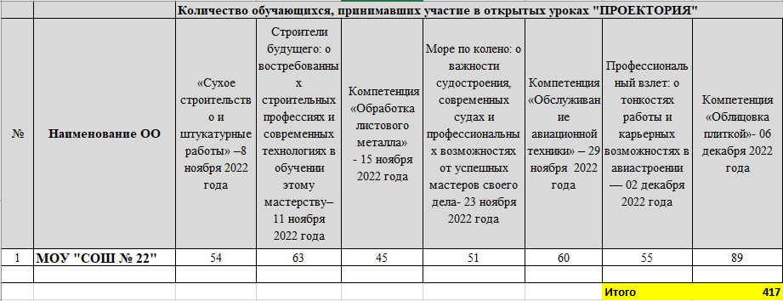
В период с 01.09.2023 до 31.12.2023 в рамках профориентационного минимума реализованы следующие мероприятия:
Дата | Мероприятие | Ответственный
18.08.23г. | Стратегическая сессия наставников «Школа реализации единой модели профессиональной ориентации в 2023-2024 уч.г. | Шатина Т.В., проректро по учебно-методической работе ГБУ ДПО РМ «ЦНППМ «Педагог 13.ру»
01.09.2023 | В расписании занятий внеурочной деятельности 6–11-х классов предусмотрено проведение профориентационных уроков еженедельно (по четвергам, 1 час) | Заместитель директора по УВР Рожкова Е.С.
10.09.2023 | Регистрация школы в проекте «Билет в будущее» – зарегистрировано 156 (100%) обучающихся 6–11-х классов | Заместитель директора по воспитательной работе Невкина Е.Н.
С18 сентября по 25 декабря | Участие в акции «ПРОФнавигация-2023» | Заместитель директора по воспитательной работе Невкина Е.Н.  Советник по воспитанию  Колесникова С.В.  Кл.руководители 6-11 классов
20.09.2023 | Обеспечена возможность участия в онлайн-диагностике обучающихся 6–11-х классов. Приняли участие в диагностике 90% обучающихся 6–11-х классов | Педагог-психолог Иванова Е.А.  классные руководители
21.09.2023–27.09.2023 | Проведены групповые консультации с обсуждением результатов онлайн-диагностики | Педагог-психолог .
Общее количество учеников по направлениям внеурочной деятельности 5-11 классы
Направление | Общее количество обучающихся
«Разговоры о важном» | 594
Общеинтеллектуальное | 164
Спортивно-оздоровительное | 62
Социальное | 301
Общекультурное | 212
Духовно-нравственное | 123
Общее количество учеников по направлениям внеурочной деятельности 1-4 классы
Направление | 1-4 класс | Общее количество обучающихся
Общеинтеллектуальное | 1а,1б,1в,2а,2б,3а,3б,4а,4б | 226
Спортивно-оздоровительное | 1а,1б,1в,2а,2б,3а,3б,4а,4б | 226
Социально -культурное | 1а,1б,1в,2а,2б,3а,3б,4а,4б | 226
Общекультурное | 2а,2б | 55
Духовно-нравственное | 1а,1б,1в,2а,2б,3а,3б,4а,4б | 226
Туристско - краеведческое | 2б | 26
Художественно – эстетическое | 1в,3б | 50

Наибольшее и наименьшее количество набранных часов по внеурочной деятельности
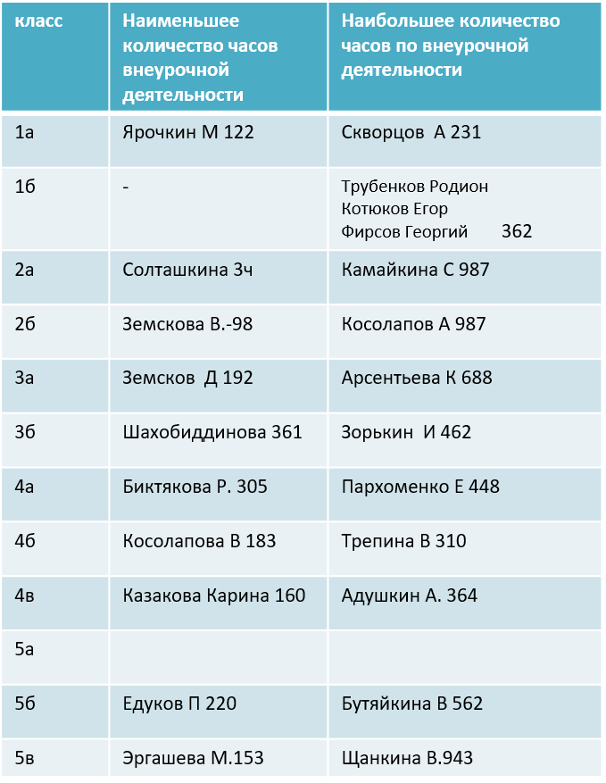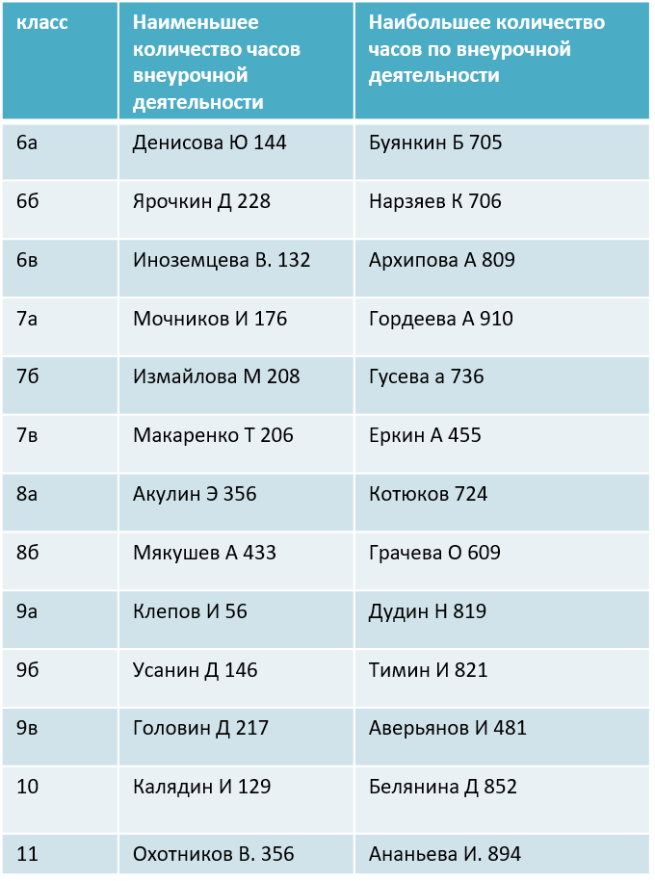

3. Реализация программы воспитания
Воспитательная работа в 2023 году осуществлялась в соответствии с программой воспитания и календарём образовательных событий в 2022-2023, 2023-2024 учебном году, приуроченных к государственным и национальным праздникам Российской Федерации, памятным датам и событиям российской истории и культуры. Календарь утвержден Министерством просвещения Российской Федерации.
Воспитательная деятельность в 2 полугодии 2022-2023 уч. года проводилась согласно инвариантным и вариативным модулям:
Инвариантные модули Модуль «Классное руководство», Модуль «Школьный урок», Модуль «Курсы внеурочной деятельности»,
Модуль «Работа с родителями», Модуль «Самоуправление», Модуль «Профориентация»
Вариативные модули Модуль «Ключевые общешкольные дела», Модуль «Социализация обучающихся, профилактика правонарушений и социально-негативных явлений», «Модуль «НОУ»
Воспитательная деятельность в 1 полугодии 2023-2024 уч. года проводилась согласно инвариантным и вариативным модулям:
Инвариантные модули
- Модуль «Классное руководство»
- Модуль «Школьный урок»
- Модуль «Курсы внеурочной деятельности»
- Модуль «Работа с родителями»
- Модуль «Самоуправление»
- Модуль «Профориентация»
Вариативные модули
- Модуль «Ключевые общешкольные дела»
- Модуль «Профилактика и безопасность»
- Модуль «Школьный музей»
- Модуль «Организация предметно-эстетической среды»
- Модуль «Школьный музей»
Воспитательные события в Школе проводятся в соответствии с календарными тематическими планами воспитательной работы НОО, ООО и СОО. Они конкретизируют воспитательную работу модулей рабочей программы воспитания по уровням образования. Виды и формы организации совместной воспитательной деятельности педагогов, школьников и их родителей, разнообразны:
- коллективные школьные дела;
- акции;
- проекты;
- онлайн-встречи;
- экскурсии;
- тренинги и т.д.
Модуль «Классное руководство»
Школа принимала активное участие в воспитательных событиях муниципального, республиканского и регионального уровней (онлайн и дистанционно). В школе 26 классных коллективов и 26 классных руководителей. У каждого классного руководителя имеется календарно-тематическое планирование в рамках реализации Программы воспитания. Во всех классах организована деятельность ученического самоуправления, имеются классные уголки Созданы классные интернет-сообщества в социальной сети «Вконтакте» Ведутся журналы по ТБ, внеурочной и кружковой деятельности, журнал по ПДД. Все классные руководители систематически повышают свою квалификацию за 2022-2023 уч.год прошли курсы: «Разговоры о важном»: система работы классного руководителя.
В 2023 году классными руководителями использовались различные формы работы с обучающимися и их родителями:
- тематические классные часы (онлайн, дистанционно);
- участие в творческих конкурсах: конкурсы рисунков, фотоконкурсы, конкурс чтецов (онлайн,дистанционно);
- участие в интеллектуальных конкурсах, олимпиадах (онлайн, дистанционно);
- индивидуальные беседы с учащимися (онлайн, дистанционно);
- индивидуальные беседы с родителями (онлайн,дистанционно);
- родительские собрания (онлайн, дистанционно).
Анализ планов воспитательной работы 1–11-х классов показал следующие результаты:
- планы воспитательной работы составлены с учетом возрастных особенностей обучающихся;
- в планах воспитательной работы предусмотрены различные виды и формы организации воспитательной работы по гражданско-патриотическому воспитанию, которые направлены на всестороннее развитие личности обучающегося и расширение его кругозора;
- наиболее содержательная и интересная внеурочная воспитательная деятельность отмечена у следующих классных руководителей: Кузьмина Л.А, Сергеева Ю.С., Назимкина О.Ю, Родюшкина Н.В., Куманева Е.В., Душутина Т.Б.,Ивашкина В.Н.
В 2023 году на базе 6В класса создан отряд юнармейцев. Всего в школьном отряде юнармейцев «Сокол» принят 41 ученик, руководитель Александров Д.Ю. В сентябре 2023 года в школе создан отряд юных поисковиков, руководитель Мосевнин Н.А. Активным учеником данного направления является ученик 11А класса Шумаров Андрей: Победитель регионального конкурса "Патриот Мордовии - 2023" в номинации "Лучший поисковик".Победитель III Республиканской премии "Достоин и ты!" в номинации "Патриот года". Благодарность за вклад в организацию и проведение Военно - тактической игры "Знамя". Сертификат за участие в Республиканском гражданско - патриотическом форуме.Сертификат за участие в Республиканской полевой школе юного поисковика. Благодарственная грамота за активное участие в благотворительной акции на Богоявленском мемориале жертв репрессий. Благодарственная грамота за неоценимый вклад в развитие Мордовского Республиканского Патриотического объединения "Поиск". Диплом за активное участие в реализации проекта "Экспедиция "По следам земляков - защитники Харинки". Благодарность за активное участие в реализации Проекта Памяти "Страницы трагических судеб", посвящённого увековечению памяти жертв массовых политических репрессий 30 - 40 - х годов. Благодарственное письмо от Регионального отделения Российского военно - исторического общества в Республике Мордовия за активное участие в сохранении исторической памяти о трудовом подвиге строителей Сурского оборонительного рубежа. Благодарность за личный вклад, проявленную инициативу и активное участие в развитии поискового движения в Республике Мордовия.
Модуль «Школьное ученическое самоуправление»
реализуется через деятельность Советника по воспитанию
Доля обучающихся, принявших участие в муниципальных конкурсных мероприятиях (соревнованиях, конкурсах и т.д.)
Победители: 14/16
Призёры: 20/24
Участники: 76/81 (14,5%)
Доля обучающихся, принявших участие в республиканских конкурсных мероприятиях (соревнованиях, конкурсах и т.д.)
Победители: 11/12
Призёры: 63/63
Участники: 105 (19%)
Наличие обучающихся, принявших участие в общероссийских конкурсных мероприятиях (соревнованиях, конкурсах и т.д.)
Победители: 20
Призёры: 11
Участники: 194 (35%)

Доля обучающихся, принявших участие в творческих, интеллектуальных и (или) творческих конкурсах и мероприятиях, перечень которых утвержден приказом Минпросвещения РФ от 24.07.2019 г. № 390
Всероссийские спортивные игры школьников « Президентские спортивные игры» -12 учащихся
Всероссийские спортивные соревнования школьников « Президентские состязания» -16 учащихся
Всероссийский конкурс «Живая классика» 2 учащихся
В Мордовии победители всероссийских акций движения «Сделаем вместе» Всероссийского проекта «Мир возможностей» награждены путевками в МДЦ «Артек» Балахонова Арина, Еремкина Александра. II Всероссийский театральный фестиваль воспитанников Нахимовских училищ, кадетских корпусов и классов «Гардемарины – 2023»
Тимин И., Батеряков А. 24 августа в составе сборной команды от Мордовии уехали в Санкт-Петербург.
03.09.2023 Состоялась конференция Движения Первых, в рамках которого единогласно было принято решение создать Совет Первых на базе нашей школы. Председателем Совета Первых стала ученик 8 класса «А»- Борченко Владимир
Совет Первых – коллегиальный орган первичного отделения Движения Первых, местного отделения Движения Первых и регионального отделения Движения Первых из числа участников-обучающихся, осуществляющий свою деятельность в соответствии с Уставом Движения Первых. В рамках работы Совета Первых были проведены следующие события и мероприятия: Региональное событие "ПОЭЗИЯ В МУЗЫКЕ СЛОВ". Театральная постановка для детей начальных классов. https://vk.com/sch22sar?w=wall-171854359_4536
Ежемесячное проведение Советом Первых захватывающих игры по правилам дорожного движения для учеников начальной школы.
https://vk.com/sch22sar?w=wall-171854359_4358
Проведение мастер-класс по созданию открыток, приуроченный к Международному женскому дню! https://vk.com/sch22sar?w=wall-171854359_4295
Совет Первых организовал незабываемое патриотическое мероприятие под названием "Отважные сердца". Это была настоящая встреча с историей, с мужеством и героизмом юных защитников Отечества. https://vk.com/sch22sar?w=wall-171854359_4160
Совет Первых присоединился к Всероссийской акции "Я изобретатель" https://vk.com/sch22sar?w=wall-171854359_4019
Председатель Совета Первых Владимир Борченко взял интервью у ветерана Специальной военной операции Алексея Владимирович https://vk.com/sch22sar?w=wall-171854359_3793
По инициативе Совета Первых в нашей школе стартовала акция "От сердца к лапке"по сбору корма для животных. https://vk.com/sch22sar?w=wall-171854359_3769
Рекомендуемый состав совета первичного отделения Движения Первых: председатель, заместитель председателя, секретарь и члены совета первичного отделения Движения Первых.
Численный состав совета первичного отделения Движения Первых- 10 человек:
Благодаря слаженной воспитательной работе изменились показатели уровня воспитанности обучающихся школы в лучшую сторону, кроме показателя –отношение к собственности.
1-4 классы | 5-9 классы | 10-11 классы
1 место  отношение к людям 73,3% | 1 место  Отношение к собственности 76,8% | 1место  Отношение к обществу и природе 77,9%
2 место-  отношение к собственности 71,1% | 2 место  Отношение к людям 74,1% | 2 место  отношение к себе 76,2%.
3 место –  отношение к обществу и природе 70,1% | 3место  Отношение к обществу и природе 74% | 3 место  Отношение к собственности 75,5%
Низкий уровень – 74 учащихся -13% (на начало года – 131).
Низкий уровень воспитанности представляется слабым, еще неустойчивым опытом положительного поведения, которое регулируется в основном требованиями старших и другими внешними побудителями, при этом саморегуляция и самоорганизация ситуативны. Характеризуется отрицательным опытом поведения ученика, которое с трудом исправляется под влиянием педагогических воздействий, неразвитостью самоорганизации и саморегуляции.
Средний уровень – учащихся – 351 – 62.4% (на начало года –322).
Для среднего уровня воспитанности свойственны самостоятельность, проявление саморегуляции и самоорганизации, хотя активная общественная позиция еще отсутствует.
Высокий уровень воспитанности –учащихся – 137 – 24,3 % (на начало года100 ).
Признаком высокого уровня воспитанности является наличие устойчивой и положительной самостоятельности в деятельности и поведении наряду с проявлением активной общественной, гражданской позиции.
Модуль «Работа с родителями»
Эффективность воспитательной работы школы в 2023 году оценивалась по результатам анкетирования обучающихся и их родителей, анкетирования педагогов, а также по результатам оценки личностных результатов школьников в динамике. На основании этих данных можно сделать вывод об удовлетворительном уровне организации воспитательной работы школы в 2023 году. К концу учебного года с целью изучения процессуальной стороны качества работы школы в апреле 2023 года проведено анкетирование среди обучающихся, родителей, педагогов по методикам Е. Н. Степанова для педагогов и родителей, А.А.Андреева «Изучение удовлетворенности организацией воспитательного процесса». Охват обучающиеся: 80% (474), родителей: 70 % (415), педагогов: 100% (55)
Результаты по классам:
Класс | Уровень | Средний балл | % охват
1а | Высокий уровень | 32,4 | 97
1б | Высокий уровень | 31,4 | 82
2а | Высокий уровень | 33 | 92
2б | Средний уровень | 25,3 | 76
3а | Высокий уровень | 32,2 | 90
3б | Высокий уровень | 31 | 78
4 а | Высокий уровень | 32 | 58
4б | Средний уровень | 27 | 56
4в | Средний уровень | 28 | 91
5а | Средний уровень | 27 | 91
5б | Высокий уровень | 30,2 | 100
5в | Средний уровень | 25,3 | 72
6а | Средний уровень | 24,2 | 78
6б | Средний уровень | 28 | 91
7а | Средний уровень | 24,2 | 54
7б | Высокий уровень | 31 | 87
8а | Средний уровень | 23,8 | 72
8б | Средний уровень | 25,3 | 72
9а | Высокий уровень | 30 | 100
9б | Высокий уровень | 30 | 100
10 | Высокий уровень | 30,2 | 100
11 | Высокий уровень | 32,1 | 100

Из таблицы видно, что подавляющее большинство родителей удовлетворены воспитательной деятельностью школы, но остаются проблемы, на решение которых направляют свои усилия педагогический коллектив школы. Результаты мониторинга носят стимулирующий характер, побуждают к деятельности и дальнейшему развитию.
Для родителей была организована большая просветительская работа через участие в родительских собраниях (онлайн, офлайн), акциях, вебинарах, конкурсах.
- Проведено общешкольное родительское собрание «Половое воспитание». «Безопасность на дорогах»., «Безопасное лето 23», «Роль родителей в реализации задач школы», «Россия – мои горизонты»
- Всероссийские и республиканские Вебинары:
- «Травля: со взрослыми согласовано. Как распознать и предотвратить школьныйбуллинг», «Работа с родителями: границы ответственности учителя»,
- «Как договариваться с ребенком. Медиативные технологии для родителей».
- «Организационные меры по обеспечению безопасности детей в сети«Интернет» с участием представителей ГБУ ЦНППМ
- Анкетирование
- «Здоровое питание»
- Анкетирование родителей, имеющих детей с ОВЗ в рамках исследования, посвященного проблемам семьи ребёнка с ограниченными возможностями здоровья или инвалидностью.
Образовательные семинары:
- Организация действий в кризисной ситуации для участников образовательных отношений
- Межведомственный образовательный семинар-практикум «Раннее выявление несовершеннолетних, вовлеченных в незаконный оборот наркотиков»
- «Семья и школа: пути эффективного взаимодействия по формированию безопасной среды в образовательных организациях. Роль отцов в организации безопасности детей»
- «Курс на здоровое питание: семья в формировании культуры питания ребенка»
- Всеросcийский опрос родителей по информированности о профилактике ПАВ Определение уровня информированности и компетентности родителей в области профилактики употребления наркотических средств и психотропных веществ, формирования навыков здорового и безопасного образа жизни обучающихся
Анализ показывает, что в работе с родителями были и есть трудности:
- не все родители понимают значимость совместной работы с пед.коллективом, некоторые сознательно уклоняются от воспитания детей, многие остаются сторонними наблюдателями.
- Есть в школе и проблемные семьи, которые находятся на постоянном контроле администрации школы, классных руководителей, инспектора по делам несовершеннолетних.
- Хотелось бы, чтобы родители чаще приходили в школу, чтобы совместно с детьми участвовали в мероприятиях. В будущем учебном году планируем расширить работу в данном направлении.
3.1. Дополнительное образование

1 полугодие 2023 года. Все дополнительные общеразвивающие программы художественного, социально-гуманитарного, туристско-краеведческого, естественно-научного направления реализовывались на базе школы. Были внесены изменения в положение об обучении по программам дополнительного образования и скорректированы календарно-тематические планирования, сформировано расписание занятий на каждый учебный день в соответствии с образовательной программой и программами дополнительного образования, при этом предусмотрена дифференциация по классам и время проведения занятия не более 30 минут; На базе школы реализовывались следующие дополнительные общеразвивающие программы, которые представлены в таблице:
Программы дополнительного образования в МОУ «СОШ 22» | направления | Численность  обучающихся
«Хоровое пение» | Социально-гуманитарное | 49 чел.
«Шахматы» | Социально-гуманитарное | 50 чел.
«Мы добровольцы» | Социально-гуманитарное | 53 чел.
«Школьное научное общество Знание» | Естественно научное | 19 чел.
«В здоровом теле- здоровый дух» | Физкультурно спортивное | 41 чел.
«Я поведу тебя в музей» | Туристско краеведческое | 77 чел.
«Юный патриот» | Туристско краеведческое | 39 чел.
«Курс Юного переговорщика» | Социально-гуманитарное | 82 чел.
Танцевальный коллектив «Каверули | Социально-гуманитарное | 50
ИТОГО |  | 484 (85%)

Охват дополнительным образованием в школе во 2 полугодии 2023 года составил 100%
Направление | Название объединения | Форма организации деятельности | Руководитель | Возраст детей | Кол- во детей в каждой возрастной группе, чел. | День недели и время проведения занятий | Электронные ресурсы (цифровые платформы, каналы, ссылки на сайты и т.д.)
Художественное | Каверулли | Очная | Колесникова София Владимировна | 9-17 лет | 80 человек | Чт: 16:30 – 17:30;  Пт: 16:30 – 17:30. | https://mordovia.pfdo.ru/app/the-navigator/navigator?program=969875
Художественное | Театр в школе | Очная | Балясников Юрий Алексеевич | 11-17 лет | 74 человека | Вт: 13:20 – 14:30;  Пт: 14:15 – 15:45. | https://mordovia.pfdo.ru/app/the-navigator/navigator?program=969052
Социально-гуманитарное | Мы добровольцы | Очная | Невкина Елена Николаевна | 11-17 лет | 165 человек | Вт: 14:00 – 16:00;  Пт: 14:00 – 16:00 | https://mordovia.pfdo.ru/app/the-navigator/navigator?program=969667
Социально-гуманитарное | Школьный Медиацентр | Очная | Балясников Юрий Алексеевич | 11-17 лет | 75 человек | Пн: 14:15 – 15:00;  Ср: 14:15 – 15:45;  Сб: 10:50 – 11:30. | https://mordovia.pfdo.ru/app/the-navigator/navigator?program=968989
Социально-гуманитарное | Юный патриот | Очная | Александров Денис Юрьевич | 12-17 лет | 15 человек | Вт: 13:25 - 14:05; 15:15 – 14:55;  Ср: 15:00 – 16:00. | https://mordovia.pfdo.ru/app/the-navigator/navigator?program=975248
Туристско-краеведческое | Я поведу тебя в музей | Очная | Кузьмина Любовь Алексеевна | 8-10 лет | 80 человек | Пн: 13:00 – 13:40;  Пт: 13:00 – 13:40 | https://mordovia.pfdo.ru/app/the-navigator/navigator?program=979001
Естественнонаучное | Школьное научное общество «Знание» | Очная | Филиппова Ирина Александровна | 12-17 лет | 90 человек | Пн: 14:00-14:45;  Вт: 15:00 – 15:45; | https://mordovia.pfdo.ru/app/the-navigator/navigator?program=989872
В 1 полугодии 2023г охвачены дополнительным образованием, реализуемого школой - 484 обучающихся, что составляет 85%.
Во 2 полугодии 2023 г. охвачены дополнительным образованием, реализуемого школой - 484 обучающихся, что составляет 100%.
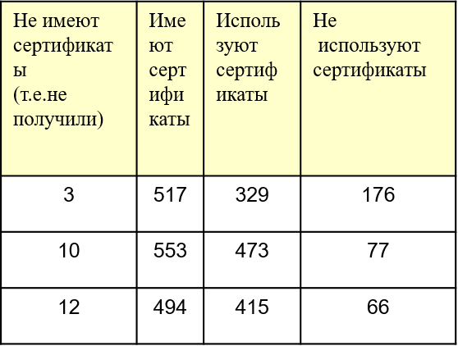
Вывод: благодаря внесению необходимых изменений в программы дополнительного образования, они выполнены в полном объеме, в основном удалось сохранить контингент обучающихся.
В 2023 году школа продолжает реализацию проекта Минпросвещения «Школьный театр» (протокол Минпросвещения от 27.12.2021 № СК-31/06пр). Разработана программа дополнительного образования «Театральная студия "Маска». Включен во Всероссийский перечень (реестр) школьных театров. Сертификат № 22-1163980452 июнь 2022г.
В соответствии с поручением президента РФ В.В.Путина по итогам заседания развития физической культуры и спорта от 22 ноября 2019 г., 15.11.22 создан Школьный спортивный клуб, зарегистрирован во всероссийском перечне (реестре) ( свидетельство№ РФ 85-13-30955.

Доля обучающихся, вовлеченных в социально-значимую деятельность 55,1/ 56,5
Социально- значимая деятельность | Кол-во задействованных обучающихся | Сопроводительные документы
Всероссийское детско-юношеское военно-патриотическое общественное движение «Юнармия» | 30 | Приказ по школе № 01-15/13 от 29.01.19 о создании Всероссийского движения « Юнармия» .Рук. Александров Д.Ю.
Отряд юных инспекторов движения «Патруль» | 25 | Приказ по школе № 01-15/74 от 1.09.23 рук. Куманева Е.В.
Отряд правопорядка «Фемида» | 15 | Приказ по школе № 01-15/94 от 1.09.23 о создании отряда правопорядка Пешева Л.Н.
Волонтерское движение «Мы добровольцы» | 53 | Программа дополнительного образования волонтерского отряда « Мы добровольцы» Невкина Е.Н.
«Орлята России» | 185 | Классные руководители, советник по воспитанию
Отряд волонтёров медиков «От сердца к сердцу» | 15 | Белянина Дана

Модуль «Социализация обучающихся. Профилактика правонарушений и социально-негативных явлений»
- Основными задачами деятельности образовательных организаций по профилактике безнадзорности и правонарушений несовершеннолетних в соответствии с пунктом 1 статьи 2 Федерального закона N 120-ФЗ являются:
- - предупреждение безнадзорности, беспризорности, правонарушений и антиобщественных действий несовершеннолетних, выявление и устранение причин и условий, способствующих этому;
- - обеспечение защиты прав и законных интересов несовершеннолетних;
- - социально-педагогическая реабилитация несовершеннолетних, находящихся в социально опасном положении;
- - выявление и пресечение случаев вовлечения несовершеннолетних в совершение преступлений, других противоправных и(или) антиобщественных действий, а также случаев склонения их к суицидальным действиям.

Кол-во заседаний  Совета по профилактике | Количество детей | Количество родителей
9 | 56 | 47

Родители, состоящие на профилактическом учете

ВШУ | КДН | ОДН ОП
20-21г. 9 | 20-21г. 8 | 20-21г. 7
21-22г. 9 | 21-22г. 8 | 21-22г. 4
22-23г. 5 | 22-23г. 5 | 22-23г. 5

ВШУ | ОДН и ОП | КДН и ЗП
6 | 6 | 6
2023-2024 учебный год

Вывод: Все семьи, состоящие на учете, имеют негативный внутрисемейный фактор: социально-экономический (низкий материальный уровень семьи, нерегулярный доход, плохие жилищные условия), медико-социальный (пренебрежение санитарно-гигиеническими требованиями, социально-демографический (неполные семьи, семьи с повторным браком), социально-психологический (семьи с эмоционально-конфликтными отношениями супругов, педагогическая несостоятельность родителей, деформированные ценностные ориентации).
Социальный паспорт школы
Образование
высшее |  | Средне/спец. |  | среднее
м | п | м | п | м | п
250 | 125 | 211 | 174 | 90 | 95
Всего родителей
мамы | папы
531 | 394

Безработные
инвалиды | домохозяйки | вынужденные безработные | Биржа труда
10 | 82 | 38 | 3

Место работы
предприниматель | служащие | рабочие | пенсионеры
32 | 253 | 516 | 10

Неполные семьи |  |  |  | многодетные |  | находятся под опекой
воспитывает  мама |  | воспитывает  папа |  |  |  | находятся под опекой
166 |  | 13 |  | 72 |  | 4
Жилищные условия
отдельные квартиры | аренда  жилья |  | частные дома |  | общежитие
121 | 82 |  | 49 |  | 96

Выводы:
- Положительным в работе школы являются следующие моменты:
- - активное участие большинства классов, в конкурсах различных уровней;
- - отсутствие острых конфликтных ситуаций в школьном коллективе;
- - освещению текущих событий в классных группах в «ВКонтакте»;
- - работа в рамках внеурочной деятельности (программа «Разговор о важном»);
- - реализация Пушкинской карты;
- - ПФДО персонифицированного финансирования дополнительного образования
- Вместе с тем анализ внутренних факторов позволяет выявить недостатки в работе:
- - низкая активность детей в организации деятельности ученического самоуправления;
- - не все дети заняты дополнительным образованием (посещение спортивных секций, кружков по интересам);
- - незаинтересованность большинства педагогов в участии в конкурсах для классных руководителей;
- - проблема сквернословия, электронные сигареты и т.д.
- имеются трудности в профилактической работе с учащимися различных «групп риска» и неблагополучными семьями.
- Недостаточное количество проведения внеклассных мероприятий совместно с родителями, в т.ч. спортивных.

СТАТИСТИЧЕСКАЯ ЧАСТЬ
РЕЗУЛЬТАТЫ АНАЛИЗА ПОКАЗАТЕЛЕЙ ДЕЯТЕЛЬНОСТИ ОРГАНИЗАЦИИ

Данные приведены по состоянию на 31 декабря 2023 года.

Показатели | Единица измерения | Количество
Образовательная деятельность
Общая численность учащихся | человек | 568
Численность учащихся по образовательной программе начального общего образования | человек | 224
Численность учащихся по образовательной программе основного общего образования | человек | 301
Численность учащихся по образовательной программе среднего общего образования | человек | 40
Численность (удельный вес) учащихся, успевающих на «4» и «5» по результатам промежуточной аттестации, от общей численности обучающихся | человек (процент) | 181 (40%)
Средний балл ГИА выпускников 9-го класса по русскому языку | балл | 3,8
Средний балл ГИА выпускников 9-го класса по математике | балл | 3,5
Средний балл ЕГЭ выпускников 11-го класса по русскому языку | балл | 55
Средний балл ЕГЭ выпускников 11-го класса по математике | балл | 38
Численность (удельный вес) выпускников 9-го класса, которые получили неудовлетворительные результаты на ГИА по русскому языку, от общей численности выпускников 9-го класса | человек (процент) | 0 (0%)
Численность (удельный вес) выпускников 9-го класса, которые получили неудовлетворительные результаты на ГИА по математике, от общей численности выпускников 9-го класса | человек (процент) | 0 (0%)
Численность (удельный вес) выпускников 11-го класса, которые получили результаты ниже установленного минимального количества баллов ЕГЭ по русскому языку, от общей численности выпускников 11-го класса | человек (процент) | 1 (0%)
Численность (удельный вес) выпускников 11-го класса, которые получили результаты ниже установленного минимального количества баллов ЕГЭ по математике, от общей численности выпускников 11-го класса | человек (процент) | 5 (31%)
Численность (удельный вес) выпускников 9-го класса, которые не получили аттестаты, от общей численности выпускников 9-го класса | человек (процент) | 0 (0%)
Численность (удельный вес) выпускников 11-го класса, которые не получили аттестаты, от общей численности выпускников 11-го класса | человек (процент) | 1 (6%)
Численность (удельный вес) выпускников 9-го класса, которые получили аттестаты с отличием, от общей численности выпускников 9-го класса | человек (процент) | 3 (5%)
Численность (удельный вес) выпускников 11-го класса, которые получили аттестаты с отличием, от общей численности выпускников 11-го класса | человек (процент) | 1 (6%)
Численность (удельный вес) учащихся, которые принимали участие в олимпиадах, смотрах, конкурсах, от общей численности обучающихся | человек (процент) | 63 (28%)
Численность (удельный вес) учащихся – победителей и призеров олимпиад, смотров, конкурсов от общей численности обучающихся, в том числе: | человек (процент) | 28 (5%)
− регионального уровня | человек (процент) | 4(0,7%)
− федерального уровня | человек (процент) | 0 (0,1%)
− международного уровня | человек (процент) | 0 (0%)
Численность (удельный вес) учащихся по программам с углубленным изучением отдельных учебных предметов от общей численности обучающихся | человек (процент) | 0 (0%)
Численность (удельный вес) учащихся по программам профильного обучения от общей численности обучающихся | человек (процент) | 40 (7%)
Численность (удельный вес) учащихся по программам с применением дистанционных образовательных технологий, электронного обучения от общей численности обучающихся | человек (процент) | 561 (100%)
Численность (удельный вес) учащихся в рамках сетевой формы реализации образовательных программ от общей численности обучающихся | человек (процент) | 0 (0%)
Общая численность педработников, в том числе количество педработников: | человек | 44
− с высшим образованием | человек | 39
− высшим педагогическим образованием | человек | 38
− средним профессиональным образованием | человек | 0
− средним профессиональным педагогическим образованием | человек | 5
Численность (удельный вес) педработников с квалификационной категорией от общей численности таких работников, в том числе: | человек (процент) | 18 (41%)
− с высшей | человек (процент) | 17 (39%)
− первой | человек (процент) | 1 (3%)
Численность (удельный вес) педработников от общей численности таких работников с педагогическим стажем: | человек (процент) | 39 (89%)
− до 5 лет | человек (процент) | 13 (30%)
− больше 30 лет | человек (процент) | 26 (59%)
Численность (удельный вес) педработников от общей численности таких работников в возрасте: | человек (процент) | 24 (54%)
− до 30 лет | человек (процент) | 12 (27%)
− от 55 лет | человек (процент) | 12 (27%)
Численность (удельный вес) педагогических и административно-хозяйственных работников, которые за последние пять лет прошли повышение квалификации или профессиональную переподготовку, от общей численности таких работников | человек (процент) | 40 (85%)
Численность (удельный вес) педагогических и административно-хозяйственных работников, которые прошли повышение квалификации по применению в образовательном процессе ФГОС, от общей численности таких работников | человек (процент) | 40 (85%)
Инфраструктура
Количество компьютеров в расчете на одного учащегося | единиц | 0,09
Количество экземпляров учебной и учебно-методической литературы от общего количества единиц библиотечного фонда в расчете на одного учащегося | единиц | 7
Наличие в Школе системы электронного документооборота | да/нет | да
Наличие в Школе читального зала библиотеки, в том числе наличие в ней: | да/нет | да
− рабочих мест для работы на компьютере или ноутбуке | да/нет | нет
− медиатеки | да/нет | да
− средств сканирования и распознавания текста | да/нет | нет
− выхода в интернет с библиотечных компьютеров | да/нет | да
− системы контроля распечатки материалов | да/нет | нет
Численность (удельный вес) обучающихся, которые могут пользоваться широкополосным интернетом не менее 2 Мб/с, от общей численности обучающихся | человек (процент) | 561 (100%)
Общая площадь помещений для образовательного процесса в расчете на одного обучающегося | кв. м | 3,13

Анализ показателей указывает на то, что Школа имеет достаточную инфраструктуру, которая соответствует требованиям СП 2.4.3648-20 и СанПиН 1.2.3685-21 и позволяет реализовывать образовательные программы в полном объеме в соответствии с ФГОС общего образования.
Школа укомплектована достаточным количеством педагогических и иных работников, которые имеют высокую квалификацию и регулярно проходят повышение квалификации, что позволяет обеспечивать стабильные качественные результаты образовательных достижений обучающихся. Дистанционное обучение показало, что педагоги Школы владеют высоким уровнем ИКТ-компетенций.
Результаты ВПР показали среднее качество подготовки обучающихся Школы. Кроме этого, стоит отметить, что педагоги Школы недостаточно объективно оценивают обучающихся.
Деятельность рабочей группы по подготовке Школы к переходу на новые ФГОС НОО и ООО можно оценить как хорошую: мероприятия дорожной карты реализованы на 98 процентов за первое полугодие 2022/23 учебного года.

